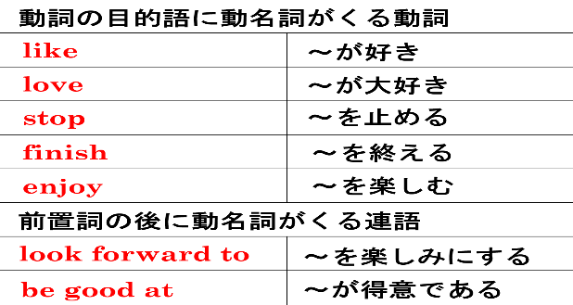
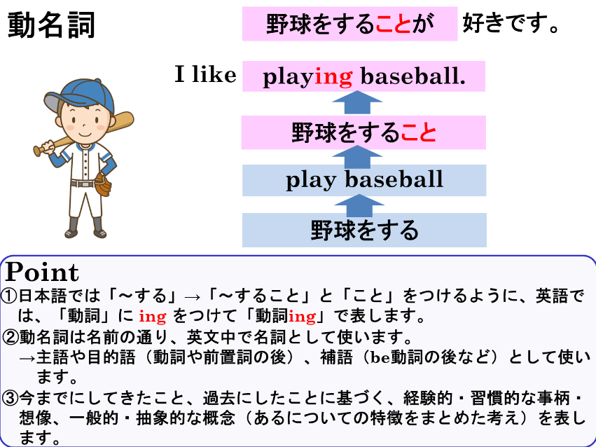

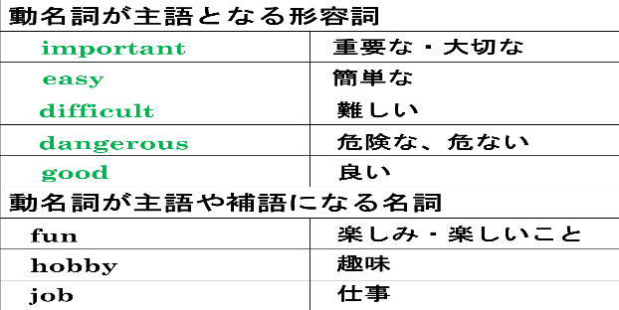

１．日本語に合う表現になる語句を英語で書きましょう。
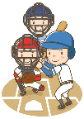 | 例：野球をする | 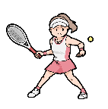 | (1)テニスをする | 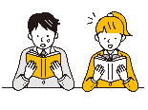 | (3)本を読む
 | play baseball
 | 例：野球をすること |  | (2)テニスをすること |  | (4)本を読むこと
 | playing baseball
 | (5)泳ぐ | 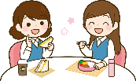 | (7)昼食をとる | 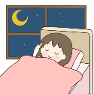 | (9)寝る
 | (6)泳ぐこと（水泳） |  | (8)昼食をとること |  | (10)寝ること
 | (11)歩きながらスマホを使う | 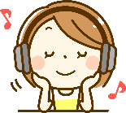 | (13)音楽を聴く | 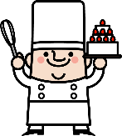 | (15)ケーキを作る
________ a smartphone
while walking
 | (12) 歩きながらスマホを使うこと |  | (14)音楽を聴くこと |  | (16)ケーキを作ること
________ a smartphone
while walking
２．日本語に合う表現になるように英語で表現しましょう（動詞・前置詞の目的語）。
(1)私はテニスをすることが好きです。
(2)彼女は本を読むことを（本を読み）終えました。
(3)彼は泳ぐことが得意です。
(4)彼らは昼食（昼食をとること）を楽しみにしています。
３．日本語に合う表現になるように英語で表現しましょう（主語・補語として）。
(1)眠ることは重要です。
(2)歩きスマホをすることは危険です。
(3)私の趣味 ( hobby )は音楽を聴くことです。
(4)彼の仕事 ( job )はケーキを作ることです。

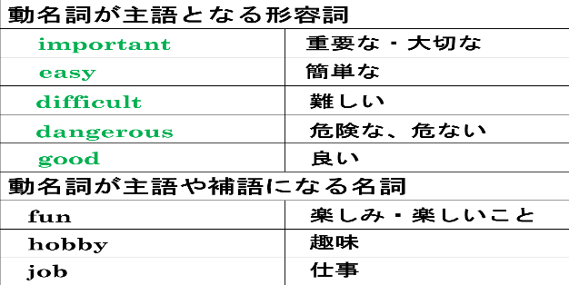

１．日本語に合う表現になる語句を英語で書きましょう。
 | 例：野球をする |  | (1)テニスをする |  | (3)本を読む
 | play baseball |  | play tennis |  | read a book
 | 例：野球をすること |  | (2)テニスをすること |  | (4)本を読むこと
 | playing baseball |  | playing tennis |  | reading a book
 | (5)泳ぐ |  | (7)昼食をとる |  | (9)寝る
 | swim |  | have(eat) lunch |  | sleep
 | (6)泳ぐこと（水泳） |  | (8)昼食をとること |  | (10)寝ること
 | swimming |  | having(eating) lunch |  | sleeping
 | (11)歩きながらスマホを使う |  | (13)音楽を聴く |  | (15)ケーキを作る
 | use a smartphone  while walking |  | listen to music |  | make cakes
 | (12) 歩きながらスマホを使うこと |  | (14)音楽を聴くこと |  | (16)ケーキを作ること
 | using a smartphone  while walking |  | listening to music |  | making cakes
２．日本語に合う表現になるように英語で表現しましょう（動詞・前置詞の目的語）。
(1)私はテニスをすることが好きです。
I like playing tennis.
(2)彼女は本を読むことを（本を読み）終えました。
She finished reading a book.
(3)彼は泳ぐことが得意です。
He is good at swimming.
(4)彼らは昼食（昼食をとること）を楽しみにしています。
They are looking forward to having lunch.
２．日本語に合う表現になるように英語で表現しよう（主語・補語として）。
(1)眠ることは重要です。
Sleeping is important.
(2)歩きスマホをすることは危険です。
Walking a smartphone while walking is dangerous.
(3)私の趣味 ( hobby )は音楽を聴くことです。
My hobby is listening to music.
(4)彼の仕事 ( job )はケーキを作ることです。
His job is making cakes.

